
REPUBBLICA ITALIANA
MINISTERO DELL’ISTRUZIONE E DEL MERITO

 | ISTITUTO STATALE DI ISTRUZIONE SECONDARIA SUPERIORE  “SANSOVINO - OBICI”  TECNICO- AMMINISTR. FIN. MARK., TURISMO, COSTRUZIONI A.T., TRASP. E LOGISTICA  LICEO ARTISTICO- GRAFICA, AUDIOVISIVO MULTIMEDIALE  PROFESSIONALE-SERV. COMM., SERV. PER LA SANITÀ, MANUTENZIONE A.T., IEFP  ODERZO(TV)- Codice MIM: TVIS02800Q – Cod.Fisc.94179350262 | 

ATTESTATO
DI CREDITO FORMATIVO (1)
ANNO SCOLASTICO 2025/2026

Conferito a XY

Nata a Treviso (TV) il 01.01.2001

con la seguente votazione complessiva:

CENTO/centesimi
(in lettere)

Oderzo, 00 giugno 2026

IL PRESIDENTE DELLA COMMISSIONE
___________________________________

Il Presidente della Commissione n. TVIP02001 (da cambiare e chiedere al presidente)
ATTESTA

che XY

nata/o a Treviso (TV) il 01.01.2001

ha dimostrato di possedere, in relazione al percorso degli studi seguito, le seguenti conoscenze, competenze e capacità (2)

ASSE LINGUISTICO (da personalizzare)
- è in grado di esprimersi e argomentare se l’interlocutore la mette a proprio agio;
- legge, comprende e interpreta i testi se gli argomenti sono semplici;
- sa scrivere un testo in modo sufficientemente corretto;
- conosce i termini essenziali relativi all’area professionalizzante sia in lingua inglese che in lingua francese;
- sa formulare correttamente una richiesta;
- utilizza la lingua inglese e la lingua francese se la conversazione ha un lessico basico.

ASSE MATEMATICO-SCIENTIFICO (da personalizzare)
- individua le strategie appropriate per la soluzione dei problemi se usa il formulario;
- utilizza le tecniche e le procedure del calcolo se usa la calcolatrice;
- individua i nuclei disciplinari fondamentali e le metodologie specifiche (igiene, psicologia e diritto);
- contribusice a promuovere stili di vita rispettosi delle norme igieniche, della corretta alimentazione e tutela della salute.

ASSE STORICO-SOCIALE (da personalizzare)
- sa collocare le varie esperienze storiche se supportata da mappe mentali.

COMPETENZE DI CITTADINANZA (da personalizzare)
- collabora e partecipa attivamente alle attività di gruppo se supportata da figure di riferimento;
- agisce in modo autonomo e responsabile se l’ambiente è protetto e già conosciuto;
- conoscere le regole e le rispetta;
- conoscere le norme di comportamento che regolano i rapporti tra pari.

con la votazione complessiva di 00/100, derivante dalla somma dei seguenti punteggi parziali (3):

Prima prova punti 00/20

Seconda prova punti 00/20

Colloquio punti 00/40

Credito scolastico punti 00/36

Credito aggiuntivo punti 0/5

Ulteriori specificazioni valutative della commissione con riferimento anche a prove sostenute con esito particolarmente significativo:

Es. La studentessa ha esposto gli argomenti in modo chiaro e abbastanza preciso utilizzando una terminologia appropriata. Ha esposto i vari argomenti trattati nel progetto multidisciplinare intitolato “Pillole di sapere” (da personalizzare)

Il corso di istruzione secondaria superiore cui si riferisce il certificato di credito formativo ha la durata di 5 anni ed ha compreso piani didattici individualizzati/personalizzati in vista di obiettivi educativi, formativi e professionali non riconducibili ai programmi ministeriali (da personalizzare)
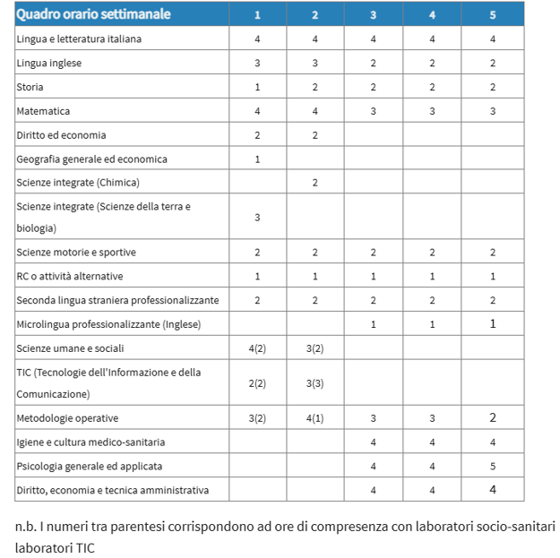
(questa tabella va richiesta alla signora Sandra della segreteria; richiedere la tabella del percorso di studio che ha seguito lo studente)

Ulteriori elementi caratterizzanti il corso di studi seguito dalla studentessa (5):
La studentessa ha svolto l’attività di PCTO sia in presenza presso due strutture e sia in modalità online attraverso la piattaforma Meet con alcuni esperti del settore a seguito della situazione pandemica COVID-19:
- a.s. 2019/2020: indicare il PCTO che è stato svolto
- a.s. 2020/2021: indicare il PCTO che è stato svolto
- a.s. 2021/2022: indicare il PCTO che è stato svolto

Progressione negli studi:
Il titolo acquisito è riconosciuto dalle istituzioni scolastiche e dai centri di formazione professionale regionali nell'ambito degli accordi con le regioni.

Il presente certificato è rilasciato ai sensi dell'art. 13 del D.P.R. 23 luglio 1998, n. 323.
Oderzo, lì 00/00/2025
IL PRESIDENTE DELLA COMMISSIONE
____________________________________

Note esplicative

Attestato di credito formativo rilasciato agli alunni che non conseguono il diploma di esame di Stato conclusivo del corso di studio di istruzione secondaria superiore)

(l) Rilasciato ai sensi dell'art. 13 del D.P.R. 23 luglio 1998; n. 323.

(2) Le conoscenze, le competenze e le capacità dell'alunno sono descritte specificando in quale ambito l'alunno può realizzare tali conoscenze, competenze e capacità.
Ad esempio:
A.B. ha un grave deficit uditivo, A.B. può lavorare in officina SE il segnale, di pericolo è indicato mediante segnali ottici anziché acustici;
C.D. ha un deficit intellettivo, C.D. può realizzare la mise en place SE l'ordine gli viene dato in modo chiaro e pacato e l'ambiente è tranquillo;
E.F. ha deficit sensoriale, E.F. sa utilizzare il programma di videoscrittura xxy (word) SE il computer è dotato di una apposita interfaccia.

(3) Le prove scritte/pratiche sono fatte contemporaneamente a quelle della classe di appartenenza o della classe frequentata. Inoltre:
- le prove scritte/pratiche e il colloquio devono essere omogenei al percorso svolto e coerenti con le competenze da accertare;
- le prove scritte/pratiche e il colloquio devono essere svolti con le stesse modalità utilizzate per le verifiche durante l'anno scolastico;
- la valutazione complessiva delle prove scritte/pratiche deve essere espressa in quarantacinquesimi e quella del colloquio in trentacinquesimi.

(4) La tabella è compilata a cura della scuola e riporta il percorso didattico seguito facendo riferimento al PEI. (art. 12 della legge 104/92)

(5) Indicare anche gli eventuali stages (simulati, protetti e/o non protetti) realizzati dall'alunno, le attività laboratoriali, particolarmente significative, svolte nella scuola (in serra, in cucina, in sala bar, in biblioteca, in editoria, ecc.) o anche percorsi significativi realizzati a scuola e/o con centri di formazione professionale e/o agenzie formative).

Indicare la data dello scrutinio.
Inserire la data dello scrutinio.

